НАПРАВЛЕНИЯМИ РАСХОДОВАНИЯ

ГРАЖДАНИНОМ СУБСИДИИ ЯВЛЯЮТСЯ:

* текущий ремонт здания, строения, помещения, сооружения, находящегося в собственности гражданина либо взятого им в аренду или безвозмездное пользо­вание;
* приобретение основных средств (зданий, строений, помещений, сооружений, сельскохозяйственных животных, сельскохо­зяйственной техники, оборудования, ме­бели, персональных компьютеров, орг­техники, кассовых аппаратов и др.);
* оплата за аренду помещений в течение трёх месяцев;
* расходы на рекламу.

Субсидия не может быть использована для личных, семейных, домашних и иных нужд, не связанных с осуществлением предпринимательской деятельности.



Если Вас заинтересовали условия данной программы, более подробную информацию Вы можете получить в Центре Занятости Населения города Печоры по адресу:

169600,

Республика Коми, г. Печора,

ул. Социалистическая, 59

тел. 8 (82142) 7-21-98,

E-mail: [pechora@zn.rkomi.ru](mailto:pechora@zn.rkomi.ru)



**Государственное учреждение Республики Коми**

**«Центр занятости населения города Печоры»**

Программа дополнительных мер по снижению напряженности на рынке труда Печорского района

СОДЕЙСТВИЕ САМОЗАНЯТОСТИ БЕЗРАБОТНЫХ ГРАЖДАН



г. Печора

КТО МОЖЕТ ПОЛУЧИТЬ СУБСИДИЮ НА ОРГАНИЗАЦИЮ СОБСТВЕННОГО ДЕЛА?

Субсидии предоставляются гражданам Российской Федерации:

* признанным в установленном порядке безработными;
* имеющими право на получение пособия по безработице;
* достигшим 18 летнего возраста;
* изъявившем желание осуществлять предпринимательскую деятельность.

КАК МОЖНО ПОЛУЧИТЬ СУБСИДИЮ НА ОРГАНИЗАЦИЮ СОБСТВЕННОГО ДЕЛА?

Субсидия предоставляется при наличии:

* заявления на предоставление субсидии;
* технико-экономического обоснования (бизнес-проекта) избранного вида деятельности;
* положительного заключения комиссии по проведению независимой экспертизы бизнеспроектов;
* договора между центром занятости населе­ния и безработным гражданином о предо­ставлении субсидии на организацию мало­го предпринимательства и самозанятости;
* свидетельства о государственной регистрации юридического лица, индивидуального предпринимателя или крестьян­ского (фермерского) хозяйства;
* свидетельства о постановке на учёт в налоговом органе юридического лица (индивидуального предпринимателя).

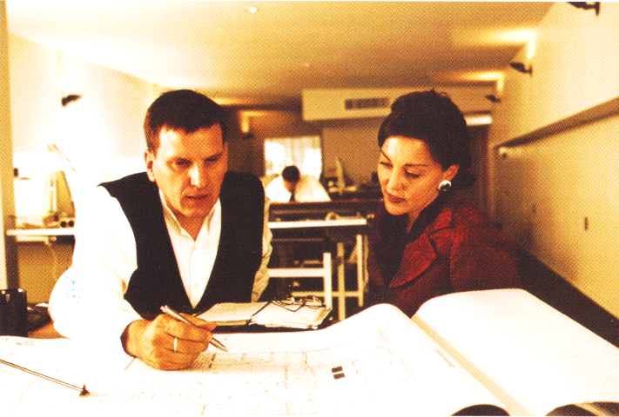

ПО КАКОЙ ПРИЧИНЕ МОГУТ ОТКАЗАТЬ В ВЫДАЧЕ СУБСИДИИ НА ОРГАНИЗАЦИЮ СОБСТВЕННОГО ДЕЛА?

Основанием для отказа в предоставлении субсидии безработному гражданину являются:

* оформление и содержание бизнес проектов не соответствует требованиям действующего законодательства;
* бизнес-проект разработан на осуществление вида деятельности, который не­возможно осуществить на территории МР «Печора».



В КАКОМ РАЗМЕРЕ ПРЕДОСТАВЛЯЕТСЯ СУБСИДИИЯ НА ОРГАНИЗАЦИЮ СОБСТВЕННОГО ДЕЛА?

Субсидия предоставляется в сумме 58 800 рублей. Центром занятости населения также может быть оказана гражданину, получающему субсидию, финансовая помощь на подготовку документов, предоставляемых при государственной регистрации юридических лиц, индивидуальных предпринимателей, крестьянских (фермерских) хозяйств, оплату государствен­ной пошлины, оплату нотариальных действий и услуг правового и технического характера, при­обретение бланочной документации, изготовле­ние печатей, штампов.

КАКИЕ УСЛОВИЯ ИСПОЛЬЗОВАНИЯ СУБСИДИИ НЕОБХОДИМО ВЫПОЛНЯТЬ?

Субсидия используется гражданином по целевому назначению на осуществление предпринимательской деятельности в соответствии со сметой расходов на организацию предпринимательства и самозанятости (приложение к договору).

